Таблицы

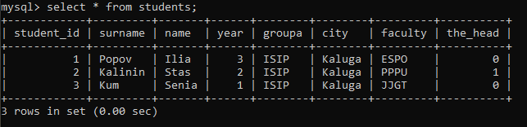

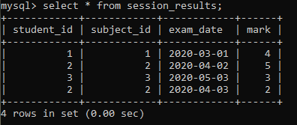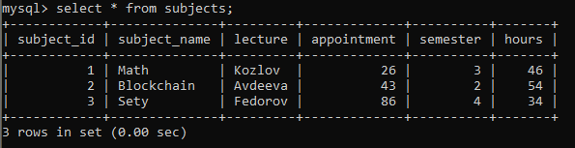

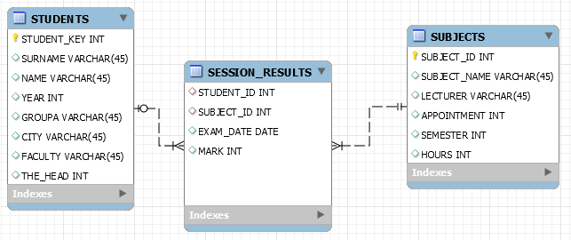

ЕР модель

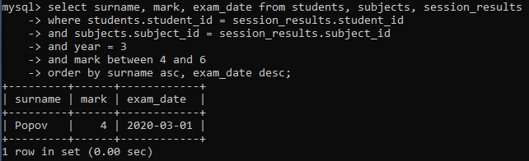1) Вывести результаты экзамена по дисциплинам “Экспертные системное программное обеспечение» студентов З курса математического факультета, получивших оценки 4 или 5, в виде таблицы со следующими полями SURNAME, MARK, EХАМ_DATE. Провести сортировку по возрастанию поля SURNAME (фамилии) *(*по алфавиту) и по убыванию поля EXAM_DATE (дата сдачи).

3) Получить список студентов всех курсов математического факультета, получивших на экзаменах неудовлетворительные оценки, которые сдавались в летнюю сессию. Результаты представить в виде таблицы со следующими полями: SURNAME, name, SUBJECT_NAME, LECTURER, MARK, EXAM_DATE. Отсортировать результаты запроса по убыванию поля MARK.

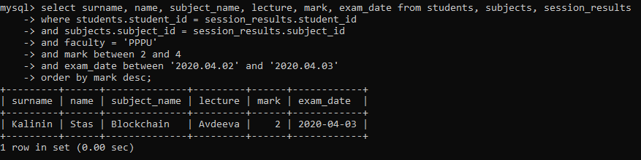

1. 5) Получить список студентов, обучающихся на историческом, экономическом или юридическом факультета проживающих в Калуге или Москве и получивших хотя бы по любому предмету оценки 4 или 5. Результаты представить в виде таблицы со следующими полям SURNAME, NAME, SUBJECT_NAME, MARK, EXAM_DATE, FACULTY. Отсортировать результаты запроса по возрастанию (по алфавиту) поля FACULTY и по убыванию поля MARK.

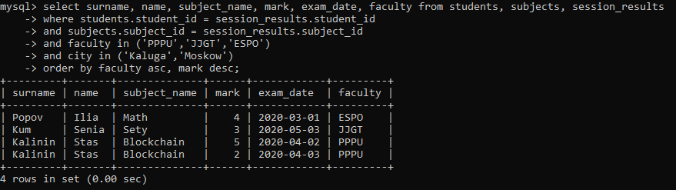

1. 7) Получить средний балл успеваемости для каждого студента экономического, биологического или исторического факультетов 3 и 4 курсов. Результаты представить в виде таблицы со следующими полями: SURNAME, NAME, AVERAGE MARK, YEAR. Отсортировать полученные результаты по возрастанию (по алфавиту) для полей: SURNAME, NAME и по убыванию для поля AVERAGE_MARK.

